2. projekt-mikroprocesorová technika

**Ovladač svitu LED diody**

Eliáš Michal

Popis projektu:

* LED dioda, jejíž intenzita svitu se nastavuje pomocí maticové klávesnice přes mikroprocesor STM8
* Zadaná hodnota na klávesnici se zobrazuje v Putty

Popis funkce:

* V programu je nejprve inicializován uart a klávesnice, jejichž funkce jsou definovány v separovaných souborech
* Při zmáčknutí klávesy se podle požadované hodnoty zadá intenzita svitu LED diody
* Uart zároveň bere hodnotu zadanou na klávesnici a vypíše ji v putty

Schéma zapojení:

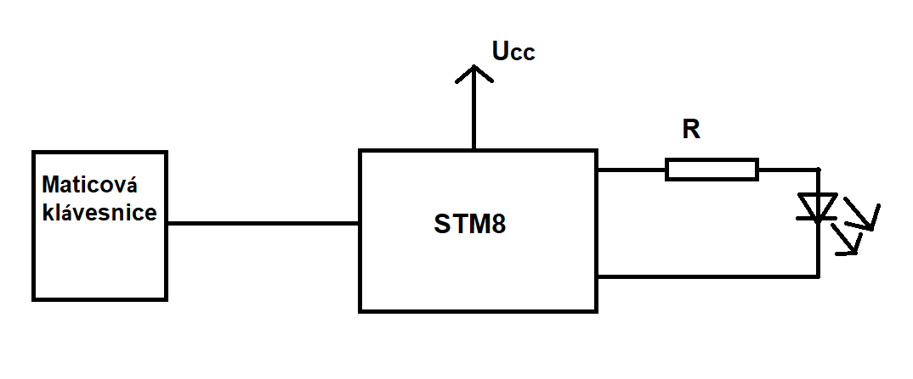

Ukázka programu:

